Programma ledenavonden AViN Rotterdam van Pasen tot zomerreces 2024

1 april
geen ledenavond, Tweede Paasdag

8 april Weekspreuk 1
Persephone als hoedster van de plantenwereld met de natuurwezens als haar helpers
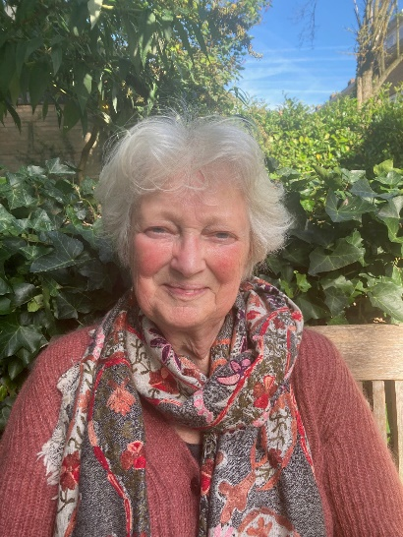
We zijn verheugd dat we vanavond Edith Lammerts van Bueren als gastspreker mogen verwelkomen. Zij neemt ons mee in haar zoektocht naar haar geestelijke inspirator Persephone als godin van de plantenwereld.
Wat betekent dat voor haar in het dagelijks leven en werk rond de biodynamische preparaten, plantenveredeling en het gentechvrij houden van de biologische landbouw?
Zij vertelt ook hoe ze in verbinding heeft kunnen komen met de natuurwezens.
Edith Lammerts van Bueren (1952) heeft haar hele werkzame leven gewerkt in het onderzoek en onderwijs voor biologische landbouw en specifiek voor de biologische zaadveredeling. Ze werkte bij het Louis Bolk Instituut en als hoogleraar aan de Wageningen Universiteit met biologische plantenveredeling.
Ze werkt veel met biodynamische boeren in het leren samenwerken met natuurwezens.

N.B. Op 17 juni is Edith opnieuw bij ons te gast. We gaan dan met haar naar het Kralingse Bos om te leren contact te maken met natuurwezens.

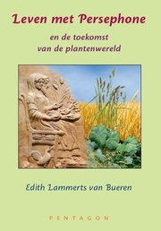
Haar boek Leven met Persephone en de toekomst van de plantenwereld is zojuist in herdruk verschenen bij Pentagon. Het boek, hard cover en rijk geïllustreerd, ligt ter inzage en kan aangeschaft kunnen worden. € 30.

De uitgever vermeldt o.a. het volgende:

Het is crisis in de landbouw. Het hele plantenrijk en ook ons dagelijks voedsel staan onder zware druk. Hoe kunnen wij ons daartoe verhouden? Dit is het recht-uit-hart-verslag van een wetenschapper die vele jaren lang strijdt voor duurzame landbouw, veredeling van gewassen en gezonde voeding. Zij is o.a. geïnspireerd door spirituele beelden uit de Griekse godenwereld: Persephone en Hades. Die blijken een centrale rol te spelen zowel in haar biografie als in de plantenwereld.
Een fascinerend en inspirerend verhaal op de weg naar een duurzame toekomst.
Het gebeurt maar zelden dat een auteur die tevens wetenschapper is, een persoonlijk document de wereld in stuurt dat zo subjectief is, en tegelijk zoveel objectief karakter heeft.
Heel bijzonder is de kijk die ze ontwikkelde op de moderne gentechnologie en – als tegenhanger ervan – de veldpreparaten in de biodynamische landbouw. Doordat ze al die jaren het contact met de realiteit, met biodynamische boeren en onderzoek bleef verzorgen, werd dit boek een warm, doorleefd persoonlijk document. Opmerkelijk is dat lezers niet academisch geschoold hoeven te zijn. Evenmin heeft men, hoewel Edith Lammerts wel geïnspireerd is door de antroposofische geesteswetenschap van Rudolf Steiner, voorkennis van de antroposofie nodig.

15 april Aandacht voor de Grondsteenspreuk
Studieavond. Bijzonderheden over deze avond worden t.z.t bekend gemaakt aan hen die de studieavonden volgen.

22 april Aandacht voor de Grondsteenspreuk
Studieavond. Bijzonderheden over deze avond worden t.z.t bekend gemaakt aan hen die de studieavonden volgen.

29 april/6 mei
GEEN LEDENAVONDEN wegens meivakantie

13 mei Weekspreuk 6
13 mei OVER TAAL lezing door Marieke Cooiman
Op deze ledenavond aan de vooravond van Pinksteren staat TAAL in het middelpunt van de belangstelling.
‘De menselijke taal is een groot goed, een bron van menselijkheid. Tevens is taal het geheimzinnige instrument van menselijke verbindingen waardoor wij elkaar kunnen begrijpen en van elkaar kunnen leren. Ook kan taal scheiden, kunnen mensen leugens verspreiden en kan taal aanzetten tot onbegrip en haat.

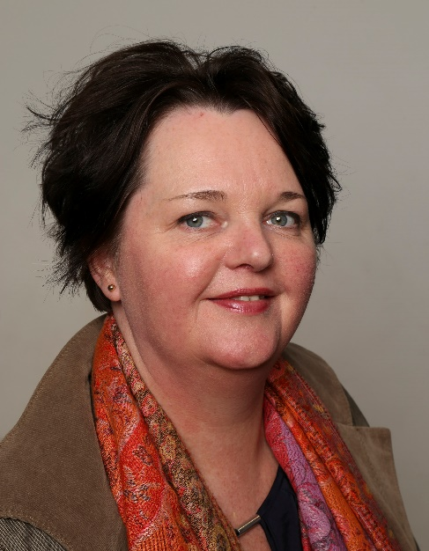
De rijkdom die in taal verscholen zit, vraagt aandacht en ruimte, ook in het onderwijs. In taal is leven: taal verandert, woorden worden geboren en sterven. In taal zitten de plastische en
muzische elementen die voelbaar en beleefbaar zijn. In taal zijn geestelijke wezens werkzaam en via taal kunnen we het geestelijke in de mensheid verzorgen. Het is van belang dat kinderen eerbied voor taal ontwikkelen. In het boek: Algemene Menskunde, geeft Steiner hiertoe aanwijzingen voor leraren.
Ook in zijn boek: Geisteswissenschaftliche Sprachbetrachtungen, gaat hij in op de levende stroom in de taal.
In mijn lezing wil ik putten uit deze twee belangrijke werken. Daarnaast maak ik het onderwerp beleefbaar via verschillende oefeningen.’ Marieke Cooiman

Marieke Cooiman is docent Nederlands op het Rudolf Steiner College in Rotterdam. Zij is tevens coördinator van de sectie cultuurwetenschap en letteren van de antroposofische vereniging. In die functie geeft zij samen met Frits Burger Taalwerkplaatsen voor belangstellenden en leraren van de vrijeschool.

20 mei
geen ledenavond. Tweede Pinksterdag

27 mei Weekspreuk 8
Evaluatieavond t.a.v. het werkjaar Pasen 2023 – Pasen 2024, met o.a. de keuze van het boek dat we zullen gaan bestuderen vanaf september.

3 juni Weekspreuk 9
Het programma voor deze avond wordt t.z.t. bekendgemaakt

10 juni Weekspreuk 10
Het programma voor deze avond wordt t.z.t. bekendgemaakt

17 juni Weekspreuk 11
Leren contact maken met Natuurwezens, met Edith Lammerts van Bueren en Chantal Heijdeman
In de St. Janstijd begeven we ons op de ledenavond twee maal naar buiten, de eerste keer naar het Kralingse Bos. Voor de inleiding komen we samen op het parkeerterrein achter eetcafe De Eekhoorn, tegenover het hertenkamp. Voor wie niet zo goed lang kan staan, we hebben een aantal (7) stoeltjes bij ons. Meld je er even voor aan bij Thea.
Natuurwezens, ook wel elementenwezens genoemd, zijn de helpers van Persephone bij de plantenontwikkeling. Zij zoeken in toenemende mate contact met mensen. Ze vragen onze erkenning voor hun werk (de verschijningen van planten), maar vragen ook sturing vanuit onze moraliteit. Ook al zien wij hen niet, toch kunnen wij leren ons te openen voor hen om 'waar te nemen' wat zij ons innerlijk te zeggen hebben. Ingeleid met een meditatietekst zullen we deze avond oefenen door ons te richten op twee vragen, ieder voor zich, in onszelf: Wat is hier aan de orde? en vervolgens: Hoe kunnen wij helpen? Na elke vraag wisselen we uit wat we innerlijk hebben waargenomen, zoeken we een gemeenschappelijke noemer en zetten die om in een euritmisch gebaar om dat aan de natuurwezens te schenken.
Edith Lammerts van Bueren is auteur van het boek 'Leven met Persephone en de toekomst van de plantenwereld' alsmede vrije onderzoeker biologische plantenveredeling BioAcademy,
www.bioacademy.nl en Ambassadeur van IFOAM-Organics International, www.ifoam.bio.
T: +31(0)6 10 91 97 36; E: elammerts@gmail.com
Chantal Heijdeman is euritmiste (Stichting Uit Eigen Beweging) en beoefent het contact met natuurwezens.

24 juni Weekspreuk 12 : Johanni Stimmung
St. Jan – jaarfeestviering
Zoals vorig jaar komen we samen op het strand van de Zevenhuizerplas, aan de onbebouwde noordwestzijde. (Parkeerplaats Noordweststrand Zevenhuizerplas voorbij het restaurant; van de parkeerplaats naar de plas lopen en op het strand linksaf.)
Thea heeft weer 7 stoeltjes bij zich, waarvoor je je kunt opgeven.
Wil je zo mogelijk een stuk hout meebrengen voor het vuur alsmede zo nodig een stoeltje of zitkleed en eventueel een muziekinstrument?
Rond het vuur bezinnen we ons over de omslag van het zonnewendefeest
Bij herfstige weersomstandigheden vieren we St. Jan op school.

1 juli Weekspreuk 13
Biografieavond Thea van Veen vertelt haar biografie.

8 juli Weekspreuk 14
Poëzieavond
Ieder neemt enkele gedichten of korte verhaaltjes mee om deze te laten klinken in de kring. We beleven met elkaar wat de ander geraakt heeft.

15 juli BEGIN ZOMERVAKANTIE

Tijden: 19:45 – 21:30, inloop en begroeting vanaf 19.30

Locatie: De bijeenkomsten vinden plaats in het schoolgebouw van het Rudolf Steiner College, Tamboerstraat 9, 3034PT Rotterdam.
Mensen in een rolstoel kunnen zich aanmelden bij Paul Peeters. Zij komen het gebouw binnen via de Vaandrigstraat en gebruiken de lift om op de eerste verdieping te komen.

Voorbereidingsgroep:
Geertrui Mestdag E: gm4presence@gmail.com
Paul Peeters E: paulpeeters@xs4all.nl
Thea van Veen E: vanveenthea@gmail.com

